Туристическая игра

«Там, на неведомых дорожках.»

### При участии команды 4 класса «А»

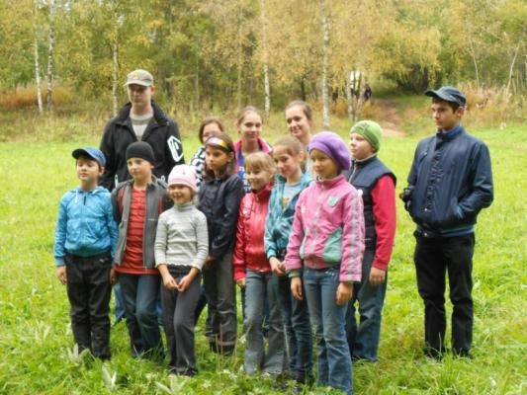

## Наша команда. лето 053.JPG

Пока мы не знаем, какие препятствия на пути нас ждут. Родители пришли за нас поболеть и немножко помочь, если сами не справимся .

Первое испытание.

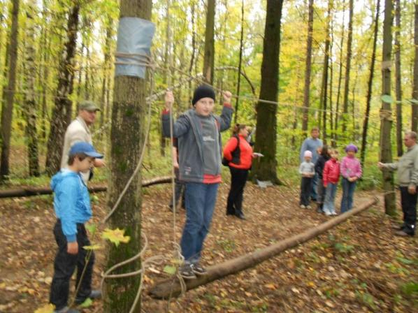

Не так- то просто пройти по бревну, которое качается как качели. Но прошли все, и к следующему пункту назначения команда пришла в полном составе!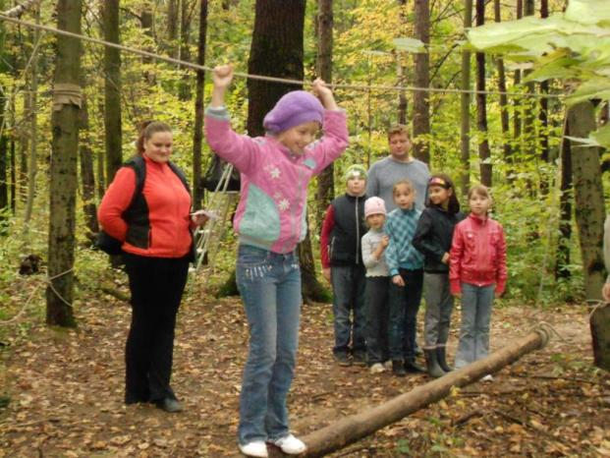

Легкая пробежка по лесу подняла настроение всем!

# А теперь подъем в гору при помощи крепкой веревки.

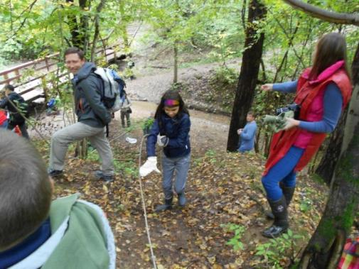

Наши девочки блестяще справились с этим заданием!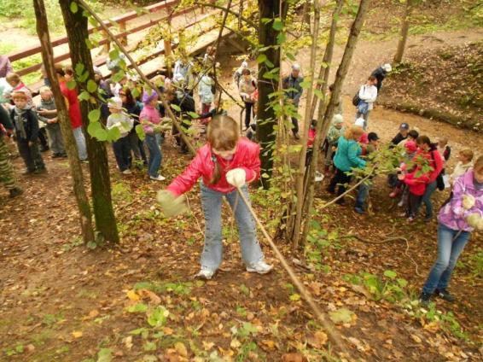

Приключения продолжаются.

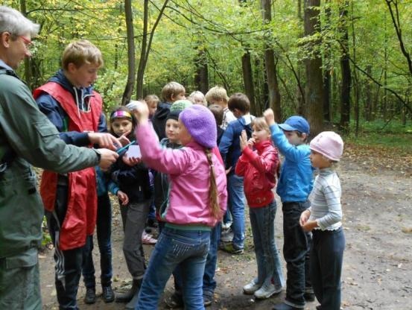А теперь немного поработаем головой, нужно ответить на вопросы. Смотрите сколько рук! И с этим справились! Вот это работа в команде!

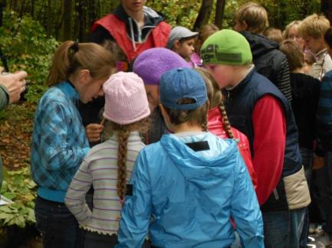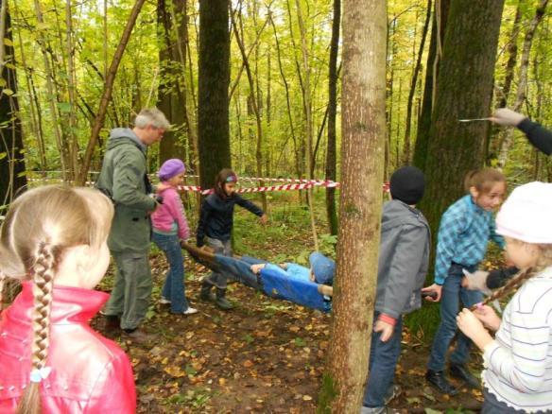

Такая работа не для слабых.

Нужно пронести « раненного» на носилках по выделенному коридору и уложиться в определенное время. Вперёд!

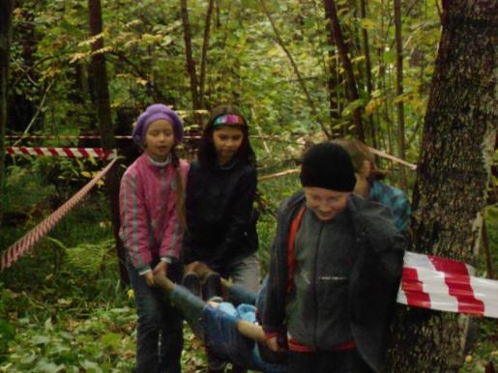

Только осторожно!

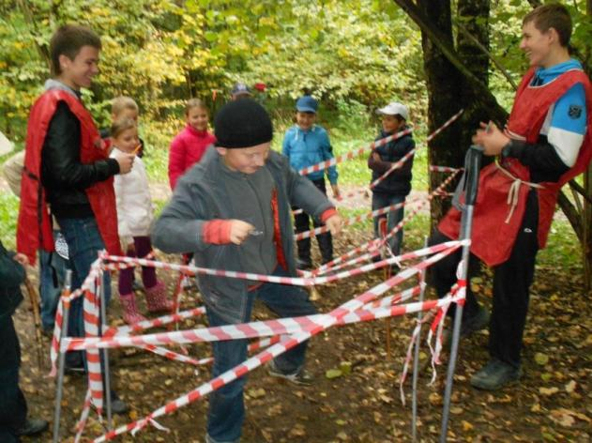Пробраться через лабиринт из лент и не зацепить ни один колокольчик, оказалось делом не простым. У нас были промахи, но нисколько не сломили наш командный дух! 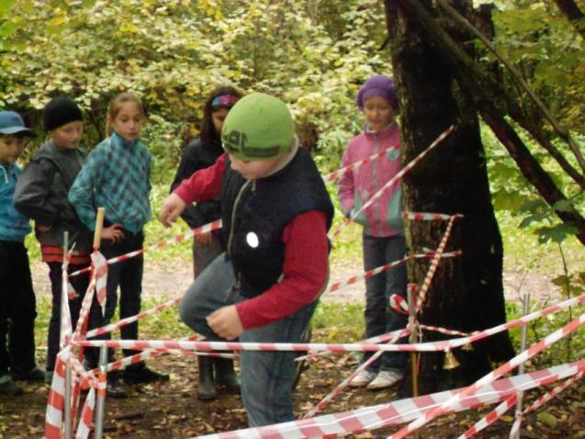

Привал.Привал, конечно, не настоящий. На пути следующий этап соревнований - ставим палатку.

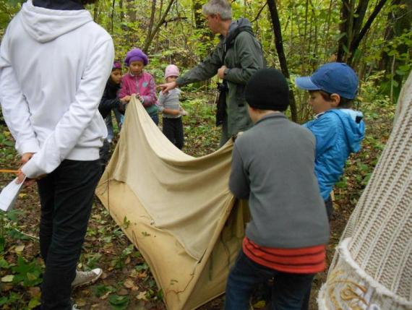

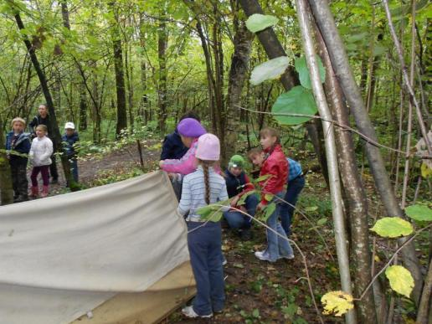

## Пришлось

## лето 088.JPGповозиться, не так- то легко в первый раз это сделать. Родителям можно только подсказывать, куда и что тянуть. лето 090.JPG Ура! Готово! Можно смело отправляться в поход.

Что можно съесть в лесу?

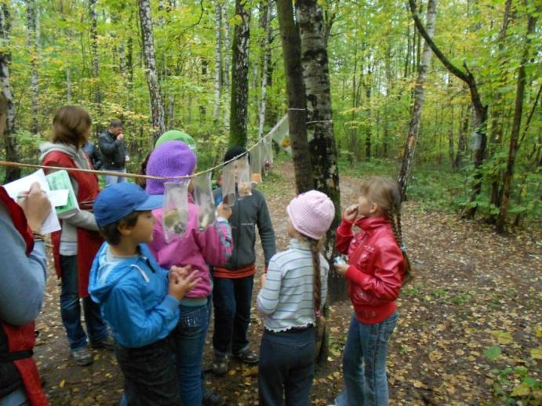

С грибами мы справились процентов на 80. Никто не признал сыроежку и свинушку. Остальные грибы мы все назвали. Так что обед будет.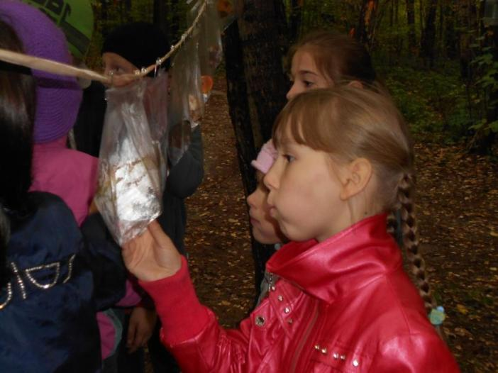

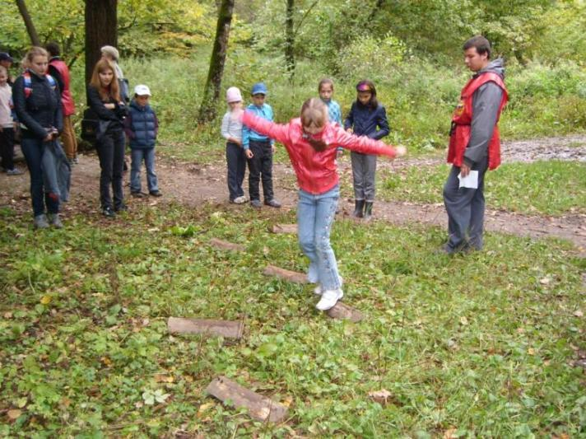Продвигаемся вперед !

Уже не далеко до финиша, но ещё не всё пройдено. «Проход через болото» оказался тоже препятствием не из простых . Нужно по брёвнышкам перебраться на другую сторону и не соскользнуть . А после дождя это трудно.

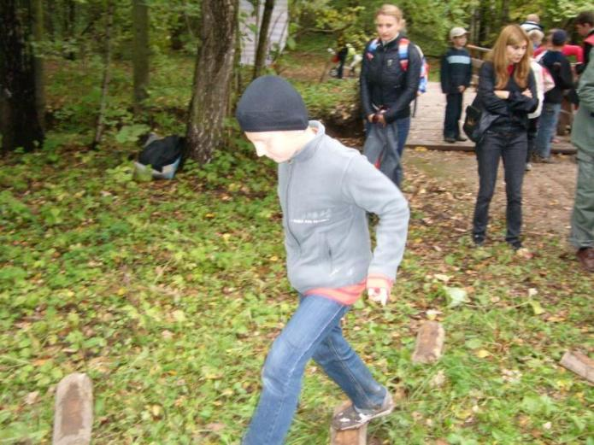

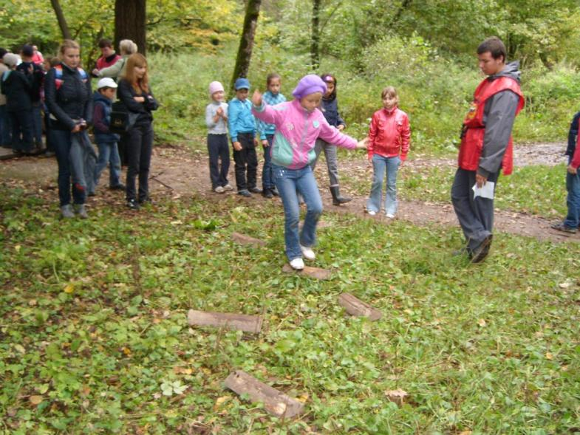

# Но с поддержкой родителей и это нам оказалось по плечу! SL734173.JPG

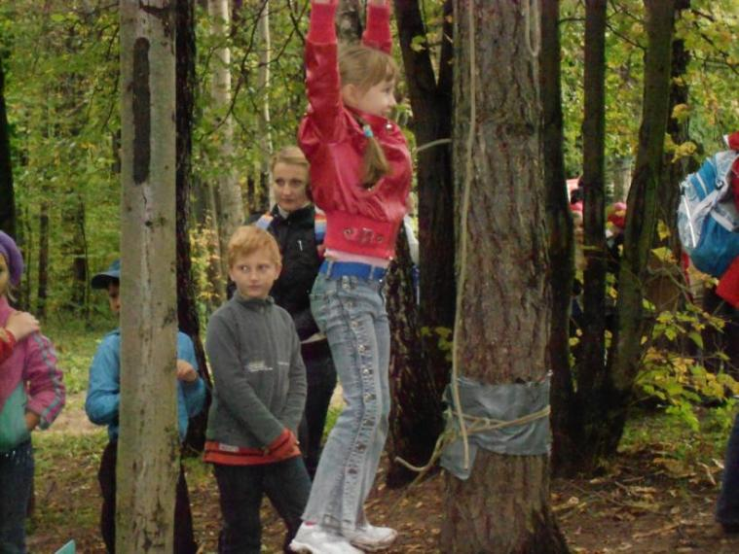Последнее испытание на нашем пути оказалось самое сложное. 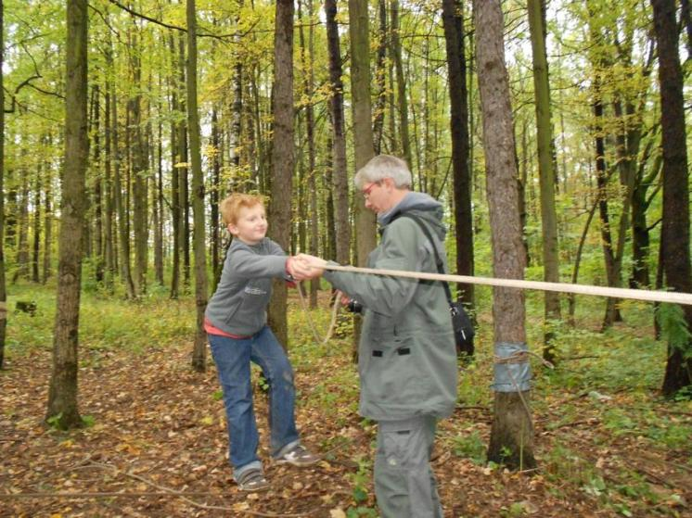

## Пришлось воспользоваться помощью родителей. А вы попробуйте перелезть через такую «паутину» из канатов.

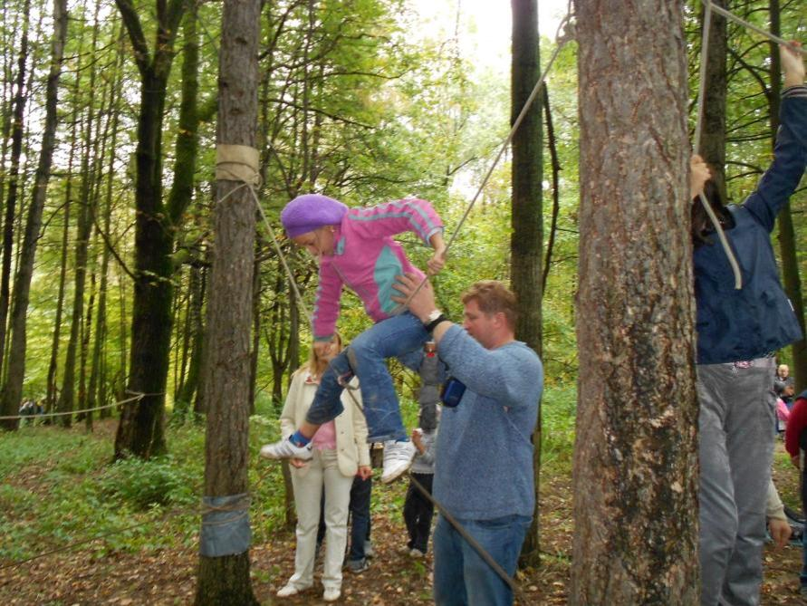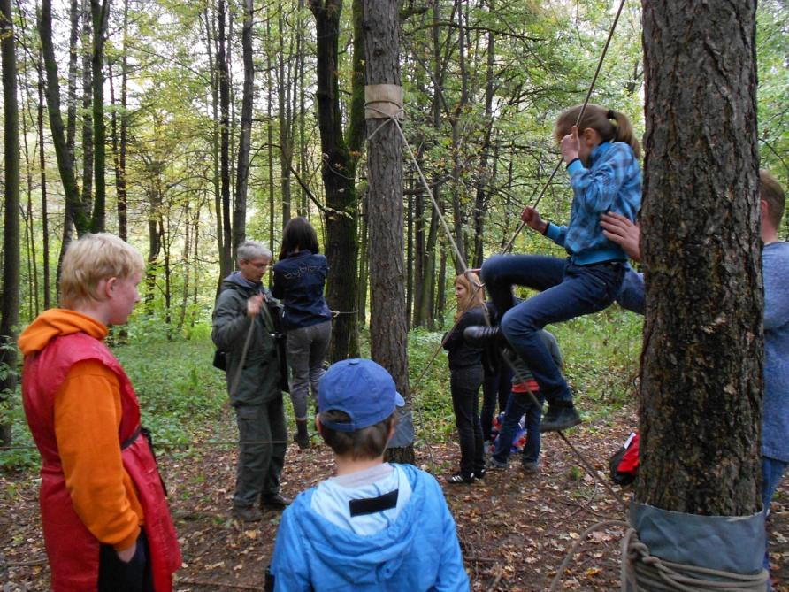

Ещё немного, ещё чуть- чуть.

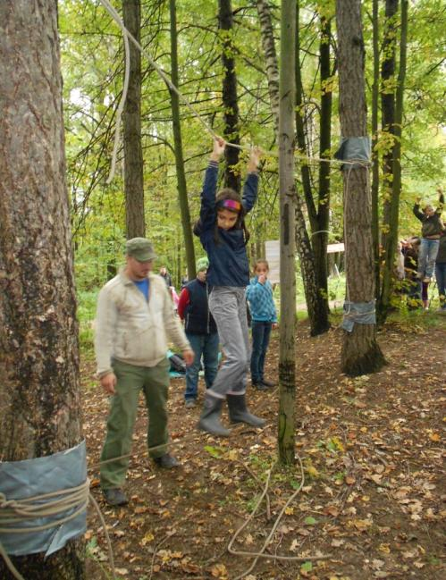 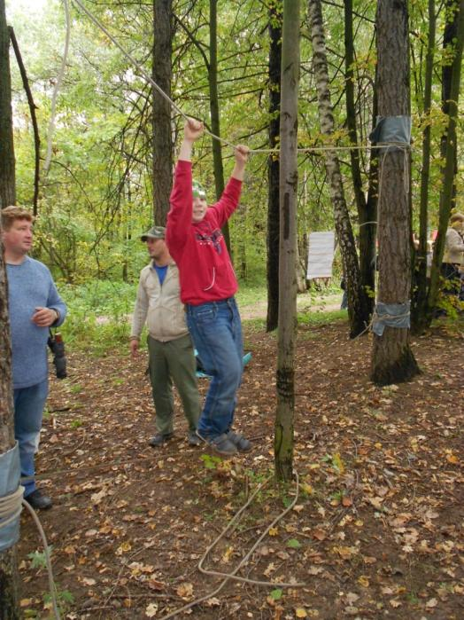

Вот и пройдено последнее препятствие на нашей дороге. К финишу! 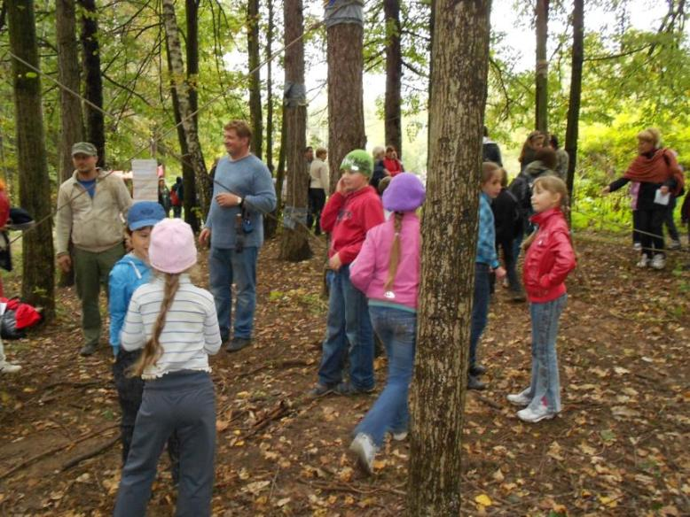Финиш.

# SL734176.JPGSL734178.JPG Пусть не всё нам удалось, но понравилось очень! лето 114.JPG